顧客IROYAの販売サイトから商品の画像を取得して、画像のRGB値と重みを求める。

RGBはRed、Green、Blue三つの原色を混ませて幅広い色を表示する。各原色の範囲は0から255までなので、255^3通りの色を表現できる。「」

　RGB値で表現している画像の色は豊富であるけど、幅広い色からメイン色を抽出しないと色分析は進めない。

このプロジェクトで、筆者が採用している方法は以下である。

1．画像から商品の枠を抽出する

画像処理について、枠を週出する方法が多くて、例えば閾値分割法、Watershed、GrabCutなどのアルゴリズムが存在である。

　筆者の実際体験によってGrabCutアルゴリズムの効果が一番良くて、うまく商品の枠を画像の背景から抽出できるが、一枚の画像にしても2、3秒ぐらい掛かって、効率とスピードを考えると性能が非常に低下になる。だから今回はシンプルな手法、閾値分割法を採用することにした。

　閾値分割法は閾値を設定すれば、前景の商品の枠と背景の色を区別する。下図4-4の画像を例として示す。

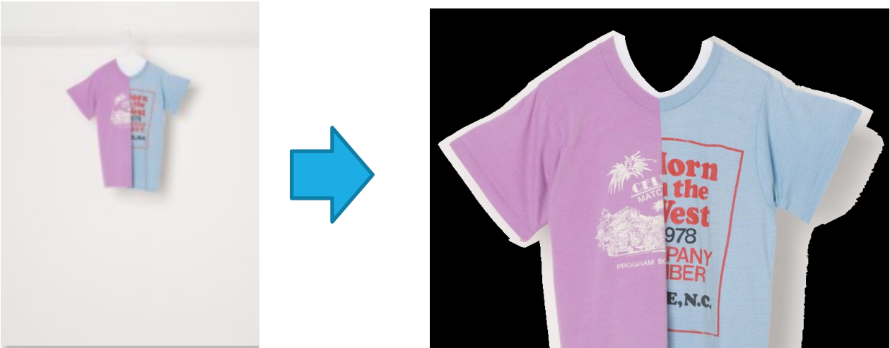

図 4‑5 商品の枠を抽出

2．HSV空間に変更

RGB空間で直接にカラーヒストグラムを求めたら、RGB三色別々に色分布の結果しかもらえない。分散的なRGBの色合流できるように、先ず画像をHSV空間に変更する。それからHSV空間のカラーヒストグラムを求める。

3．RGB空間に戻る

HSV空間のカラーヒストグラム結果をもう一度RGB空間に戻って、合流された画像のRGB色を取得する。

4．RGB色のピクセル数を取得

画像の色分布データを取得するために、各色のピクセル数を用いて色の重み掛けを計算する。下図4-5示すのように、RGB空間のヒストグラムから、商品画像の色と各色の重み掛けを求めた。

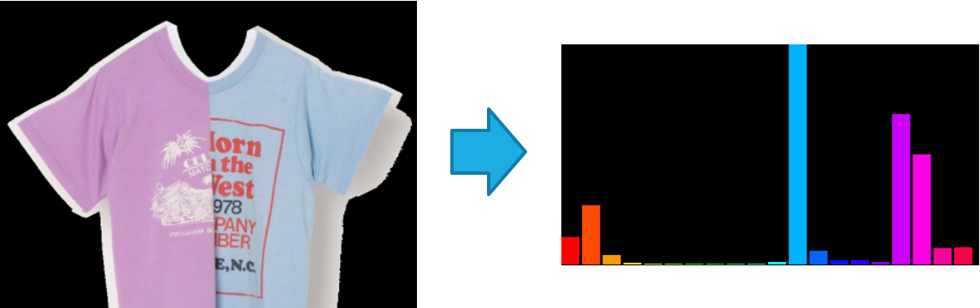

図 4‑6　RGB色を取得

目で見ると色近い画像だとしても、実際に違う色成分が含まれる。抽出されたメイン色の安定性を考えるうえで、画像の中に細やかな色を捨てるべきだと考えているから、ピクセル少ない色と占める成分が小さい色を無視する。

　これによって、最後に取得した色分布は下図4-6で示す。

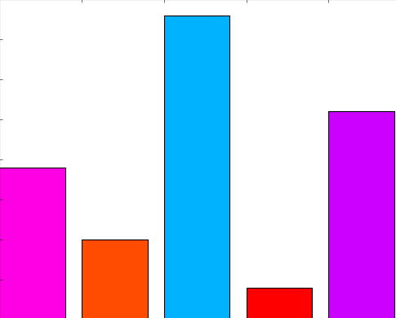

図 4‑7 RGBメイン色を抽出

　今までは一枚の画像からメイン色を抽出できたが、実際にユーザーが複数の商品を購入するから、複数の画像に対するメイン色も抽出しなければならない。

　複数の画像の場合、先ずは別々に色分析して、そして求めた各色がその画像に占めているぷくセルの比率を保存する。それから複数枚の画像の色と重みを合流して、各メイン色の分布を計算する。

　下図4-7は三枚の画像の場合、計算して取得した色の結果を示す。

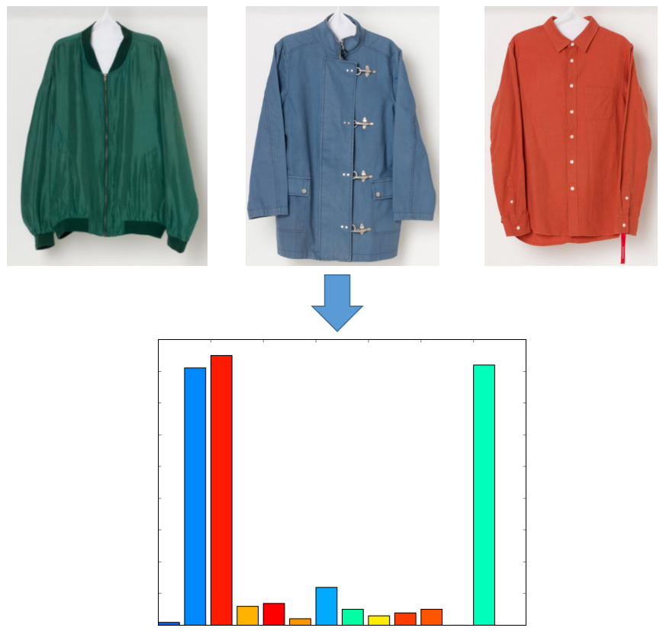

図 4‑8　複数の画像のRGBメイン色

最後に、各画像を一枚ずつ色分析し調性格を推定して、その調性格結果をデータベースに書き込む。図4-222222にプロセスを示す。

